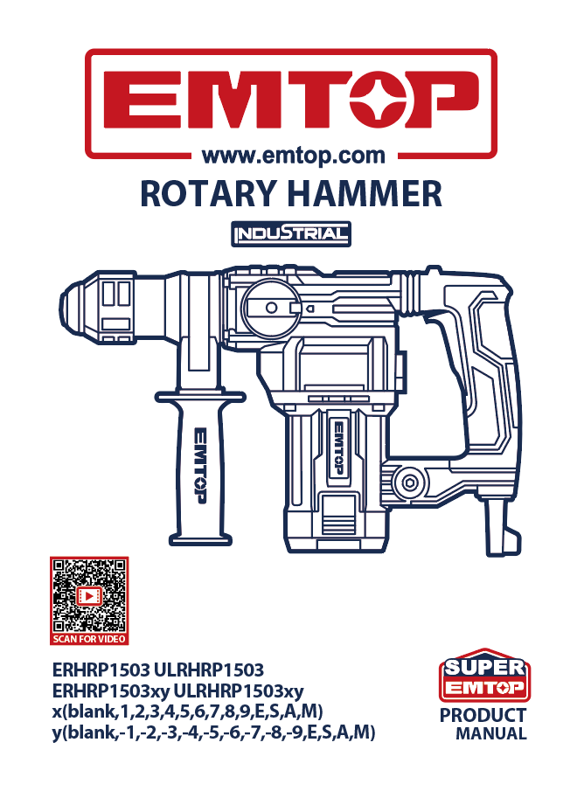
MANUAL
MARTELETE ROTATIVO PERFURADOR/ROMPEDOR
Instruções
AVISOS GERAIS DE SEGURANÇA PARA FERRAMENTAS ELÉTRICAS
⚠ AVISO! Leia todos os avisos de segurança, instruções, ilustrações e especificações fornecidas com esta ferramenta elétrica. O não cumprimento de todas as instruções listadas abaixo pode resultar em choque elétrico, incêndio e/ou ferimentos graves.
Guarde todos os avisos e instruções para referência futura.
O termo "ferramenta elétrica" nos avisos refere-se à sua ferramenta elétrica com rede elétrica (com fio) ou à bateria (sem fio).
1) Segurança na área de trabalho
- Mantenha a área de trabalho limpa e bem iluminada. Áreas bagunçadas ou escuras favorecem acidentes.
- Não opere ferramentas elétricas em atmosferas explosivas, como na presença de líquidos inflamáveis, gases ou poeira. Ferramentas elétricas produzem faíscas que podem incendiar poeira ou fumaça.
- Mantenha crianças e pessoas afastadas enquanto opera uma ferramenta elétrica. Distrações podem fazer você perder o controle da ferramenta.

2) Segurança elétrica
- Os plugues de ferramentas elétricas devem combinar com a tomada. Nunca modifique o plugue de nenhuma forma. Não use nenhum adaptador com ferramentas elétricas aterradas. Plugues não modificados e tomadas correspondentes reduzem o risco de choque elétrico.
- Evite contato corporal com superfícies aterradas ou aterradas, como canos, radiadores, fogões e geladeiras. Há um risco aumentado de choque elétrico se seu corpo estiver aterrado ou aterrado.
- Não exponha ferramentas elétricas à chuva ou condições úmidas. A entrada de água em uma ferramenta elétrica aumenta o risco de choque elétrico.
- Nunca use o cabo para carregar, puxar ou desconectar a ferramenta elétrica. Mantenha o cabo longe de calor, óleo, bordas afiadas ou partes móveis. Cabos danificados ou emaranhados aumentam o risco de choque elétrico.
- Ao operar uma ferramenta elétrica ao ar livre, utilize uma extensão adequada para uso externo. O uso de um cabo adequado para uso externo reduz o risco de choque elétrico.
- Se operar uma ferramenta elétrica em local úmido for inevitável, use uma fonte protegida por dispositivo de corrente residual (RCD). O uso de um RCD reduz o risco de choque elétrico.
3) Segurança pessoal
- Fique alerta, preste atenção no que está fazendo e use o bom senso ao usar uma ferramenta elétrica. Não use uma ferramenta elétrica enquanto estiver cansado ou sob efeito de álcool ou drogas. Um momento de desatenção ao operar ferramentas elétricas pode resultar em ferimentos pessoais graves.
- Use equipamentos de proteção individual. Sempre use proteção para os olhos. Equipamentos de proteção como máscara contra poeira, sapatos antiderrapante, capacete ou proteção auditiva usados em condições adequadas reduzem lesões pessoais.
- Evite começos acidentais. Certifique-se de que o botão esteja na posição desligada antes de conectar à fonte de energia e/ou bateria elétrica, pegar ou carregar a ferramenta. Carregar ferramentas elétricas com o dedo no botão ou energizar ferramentas elétricas que têm o botão ligado pode causar acidentes.
- Remova qualquer chave ou chave de ajuste antes de ligar a ferramenta elétrica. Uma chave inglesa ou uma chave deixada presa a uma parte giratória da ferramenta elétrica pode causar lesão pessoal.
- Não exagere. Mantenha o equilíbrio e o equilíbrio adequados o tempo todo. Isso permite um melhor controle da ferramenta elétrica em situações inesperadas.
- Vista-se direito. Não use roupas largas ou joias. Mantenha seu cabelo e roupas longe de partes móveis. Roupas largas, joias ou cabelos longos podem ficar presos em partes móveis.
- Se forem fornecidos dispositivos para a conexão das instalações de extração e coleta de poeira, certifique-se de que estejam conectados e usados corretamente. O uso de coletores de poeira pode reduzir os riscos relacionados à poeira.
- Não deixe que a familiaridade adquirida com o uso frequente das ferramentas faça você se tornar complacente e ignorar os princípios de segurança das ferramentas. Uma ação descuidada pode causar ferimentos graves em uma fração de segundo.

4) Uso e cuidado com ferramentas elétricas
- Não force a ferramenta elétrica. Use a ferramenta elétrica correta para sua aplicação. A ferramenta elétrica correta fará o trabalho melhor e de forma mais segura na velocidade para a qual foi projetada.
- Não use a ferramenta elétrica se o botão não ligar e desligar. Qualquer ferramenta elétrica que não possa ser controlada com o botão é perigosa e precisa ser reparada.
- Desconecte o plugue da fonte de energia e/ou remova a bateria de bateria, se puder ser removível, da ferramenta elétrica antes de fazer qualquer ajuste, trocar acessórios ou guardar ferramentas elétricas. Essas medidas preventivas de segurança reduzem o risco de ligar a ferramenta elétrica acidentalmente.
- Guarde as ferramentas elétricas ociosas fora do alcance das crianças e não permita que pessoas que não conhecem a ferramenta elétrica ou essas instruções operem a ferramenta. Ferramentas elétricas são perigosas nas mãos de usuários não treinados.
- Mantenha ferramentas elétricas e acessórios. Verifique se há desalinhamento ou entravamento de peças móveis, quebra de peças e qualquer outra condição que possa afetar o funcionamento da ferramenta elétrica. Se danificada, mande consertar a ferramenta elétrica antes de usar. Muitos acidentes são causados por ferramentas elétricas mal conservadas.
- Mantenha as ferramentas de corte afiadas e limpas. Ferramentas de corte bem mantidas com bordas afiadas têm menos chance de travar e são mais fáceis de controlar.
- Use a ferramenta elétrica, acessórios e peças de ferramenta, etc., de acordo com estas instruções, levando em conta as condições de trabalho e o trabalho a ser realizado. O uso da ferramenta elétrica para operações diferentes daquelas pretendidas pode resultar em uma situação perigosa.
- Mantenha as alças e superfícies de contato secas, limpas e livres de óleo e gordura. Alças e superfícies de contato escorregadias não permitem o manuseio e controle seguros da ferramenta em situações inesperadas.

5) Manutenção
- Faça a manutenção da sua ferramenta elétrica com um técnico qualificado, usando apenas peças de reposição idênticas. Isso garantirá que a segurança da ferramenta elétrica seja mantida.

SÍMBOLOS NO MANUAL DE INSTRUÇÕES

 | Leia o manual de instruções antes de usar.
 | Conformidade com CE.
 | Alerta de segurança.  Por favor, use apenas os acessórios suportados pelo fabricante.
 | Use óculos de proteção, proteção auditiva e máscara contra poeira.
 | Resíduos de produtos elétricos não devem ser descartados junto com resíduos domésticos. Por favor, recicle onde houver instalações. Consulte sua autoridade local ou varejista para obter orientações sobre reciclagem.

AVISO DE SEGURANÇA SOBRE O USO
Instruções de segurança para todas as operações
- Use protetores auriculares. A exposição ao ruído pode causar perda auditiva.
- Use alça(s) auxiliar(es), se forem fornecidos com a ferramenta. A perda de controle pode causar lesões pessoais.
- Segure a ferramenta elétrica por superfícies de aderência isoladas ao realizar uma operação onde o acessório de corte ou os fixadores possam entrar em contato com fios ocultos ou com seu próprio cabo. Acessórios ou fixadores de corte que entram em contato com um fio "energizado" podem deixar partes metálicas expostas da ferramenta elétrica "ativas" e podem causar um choque elétrico ao operador.
Instruções de segurança ao usar brocas longas com martelos rotativos
- Sempre comece a furar em baixa velocidade e com a ponta da broca em contato com a peça. Em velocidades mais altas, a broca tende a se dobrar se for deixada girar livremente sem tocar a peça, resultando em ferimentos pessoais.
- Aplique pressão apenas em linha direta com a broca e não aplique pressão excessiva. As brocas podem dobrar, causando quebra ou perda de controle, resultando em ferimentos pessoais.

Informações adicionais de segurança
- Use detectores adequados para determinar se linhas de utilidade estão escondidas na área de trabalho ou ligue para a companhia local de serviços públicos para obter assistência. O contato com linhas elétricas pode causar incêndio e choque elétrico. Danificar uma linha de gás pode levar à explosão. Penetrar uma tubulação d'água causa danos à propriedade ou pode causar um choque elétrico.
- Sempre espere até que a ferramenta elétrica pare completamente antes de colocá-la no chão. A ferramenta de aplicação pode travar e fazer você perder o controle da ferramenta elétrica.
- Prenda a peça. Uma peça de trabalho presa com dispositivos de fixação ou em um torno é mantida mais segura do que à mão.
- Não toque em nenhuma ferramenta de aplicação ou componentes adjacentes logo após a operação. Esses podem esquentar muito durante a operação e causar queimaduras.
- A ferramenta de aplicação pode travar durante a perfuração. Certifique-se de ter uma base estável e segure a ferramenta elétrica firmemente com as duas mãos. Caso contrário, você pode perder o controle da ferramenta elétrica.
- Tenha cuidado ao realizar trabalhos de demolição com o cinzel. Fragmentos caindo do material de demolição podem ferir você ou qualquer pessoa próxima.
- Segure a ferramenta elétrica firmemente com as duas mãos e certifique-se de que você tenha um apoio estável. A ferramenta elétrica pode ser guiada com mais segurança com ambas as mãos.

Descrição e especificações do produto
Leia todas as instruções de segurança e gerais.
O não cumprimento das instruções de segurança e gerais pode resultar em choque elétrico, incêndio e/ou ferimentos graves. Por favor, observe as ilustrações no início deste manual operacional.

USO RECOMENDADO
A ferramenta elétrica é destinada à perfuração com martelo em concreto, tijolo e pedra, bem como para trabalhos leves de cinzelagem. Também é adequado para perfuração sem impacto em madeira, metal, cerâmica e plástico.

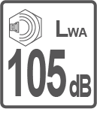
Nível de potência sonora garantido LWA em dB

Especificações
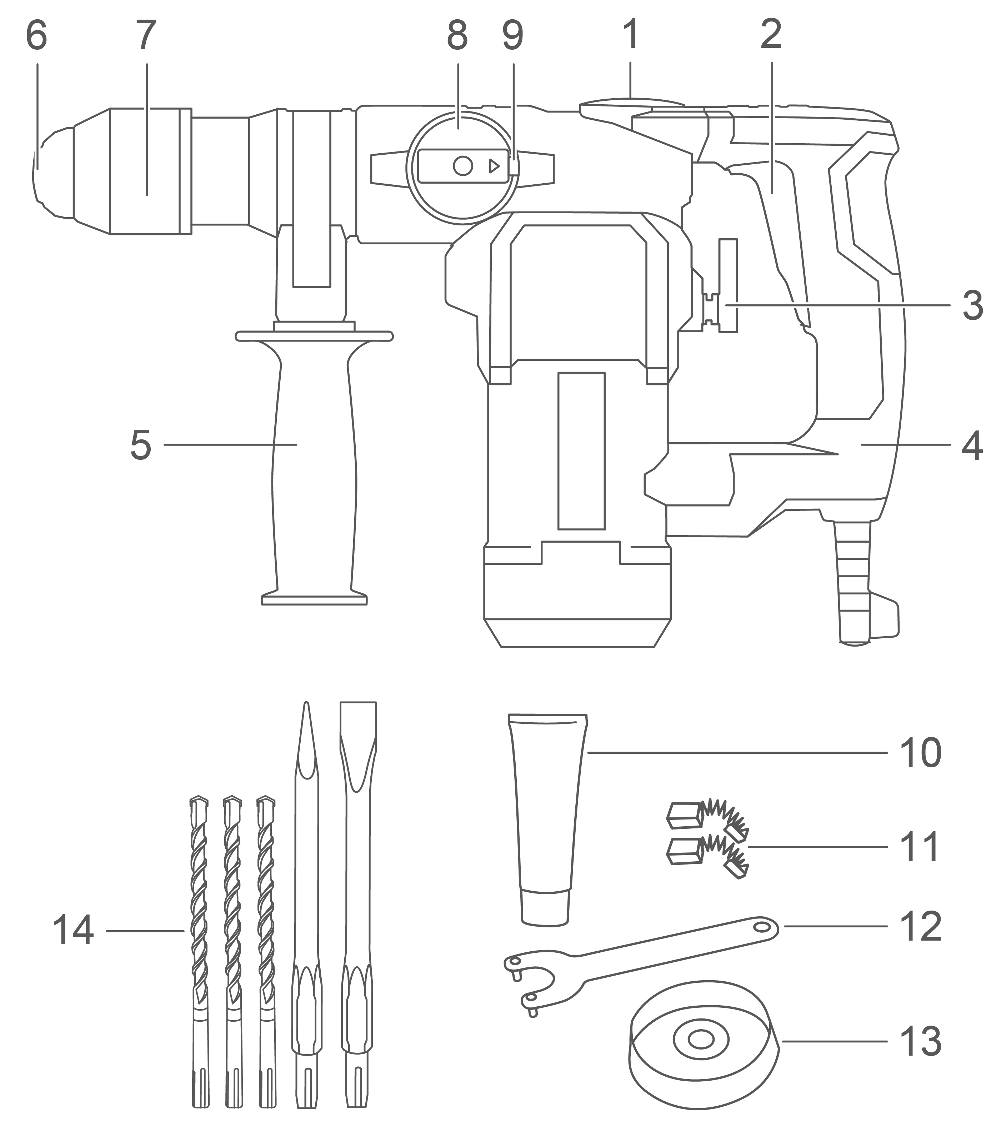

Componentes
1. Tampa de graxa  2. Botão ON/OFF  3. Botão para perfuração/perfuração  4. Alavanca antivibração  5. Alavanca auxiliar  6. Suporte de ferramentas  7. Anel de travamento  8. Chave de seleção de perfuração/cinzelação | - Botão de travamento para perfuração/cinzelação de botão  - Graxa 1pcs  - Escova de carbono (opcional) 1 conjunto  - Chave para a tampa de graxa 1 peça  - Tampa de poeira (opcional)  - Acessórios

Acessórios (opcionais, veja a especificação do seu produto)
1. Cinzel pontiagudo 1pcs
2. Cinzel plano 1 peça
3. Brocas de alvenaria 3 peças

Especificações técnicas
Modo nº | ERHRP1503 ERHRP1503M  ERHRP1503S (Plugue SAA)  ERHRP1503-3  ERHRP1503-8 (Plugue BS)  ERHRP1503-4 (Plugue IRAM)  ERHRP1503-6 (Plugue ISRAEL)  ERHRP1503xy | ERHRP1503-9 (Plugue INMENTO)
Tensão nominal | 220-240 V ~ 50/60 Hz | 220-240 V ~ 60 Hz
Potência nominal de entrada | 1500 W | 1500 W
Velocidade sem carga | 950 rpm | 950 rpm
Taxa de impacto | 4500 bpm | 4500 bpm
Capacidade máxima de perfuração:
Concreto | 32 mm | 32 mm
Aço | 13 mm | 13 mm
Madeira | 40 mm | 40 mm

Modo nº | ULRHRP1503  ULRHRP1503xy | ULRHRP1503-9  (Plugue INMENTO)
Tensão nominal | 110-120 V~ 50/60 Hz | 110 - 120V ~ 60 Hz
Potência nominal de entrada | 1500 W | 1500 W
Velocidade sem carga | 950/min | 950/min
Taxa de impacto | 4500/min | 4500/min
Capacidade máxima de perfuração:
Concreto | 1-1/4 ̋ | 1-1/4 ̋
Aço | 1/2 ̋ | 1/2 ̋
Madeira | 1-1/2 ̋ | 1-1/2 ̋
Modelo Nº NOTA: x (em branco, 1,2,3,4,5,6,7,8,E,S,A,M); e (em branco, -1,-2,-3,-4,-5,-6,-7,-8,E,S,A,M)

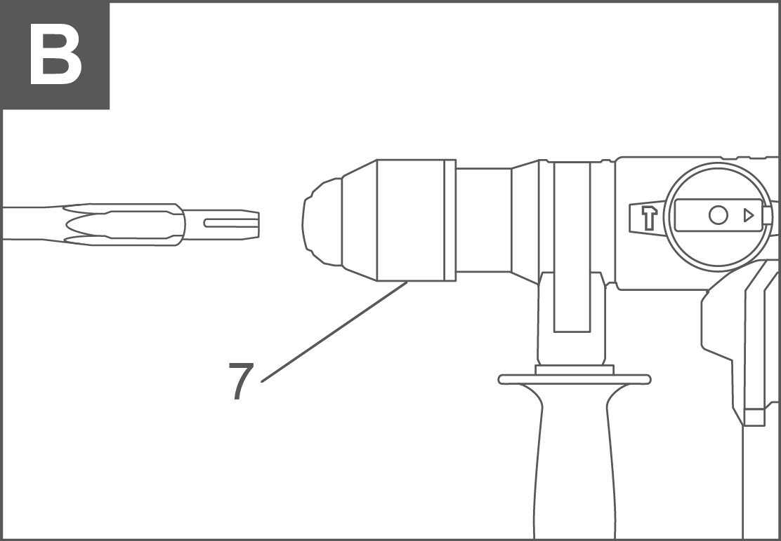
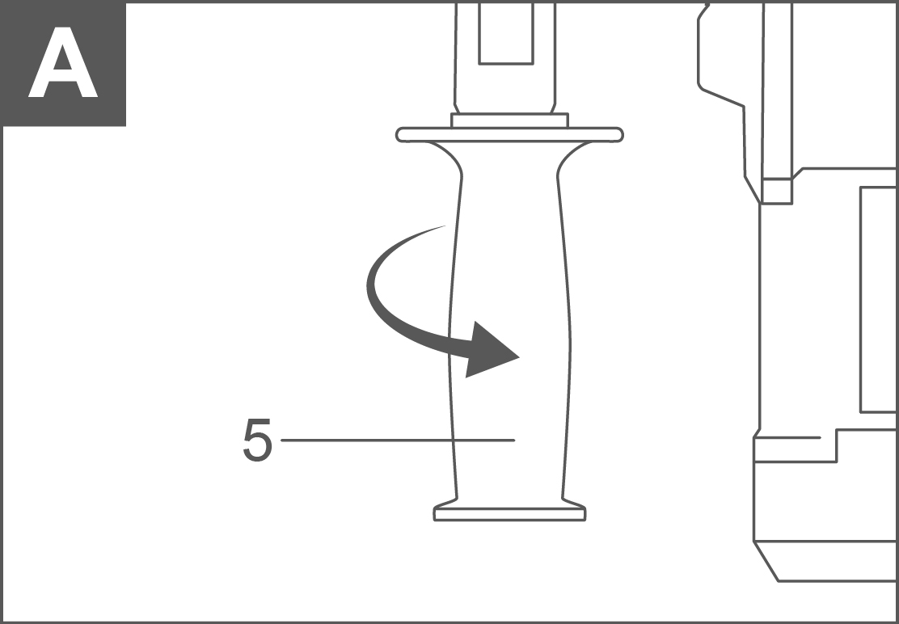
ilustração de uso
Um

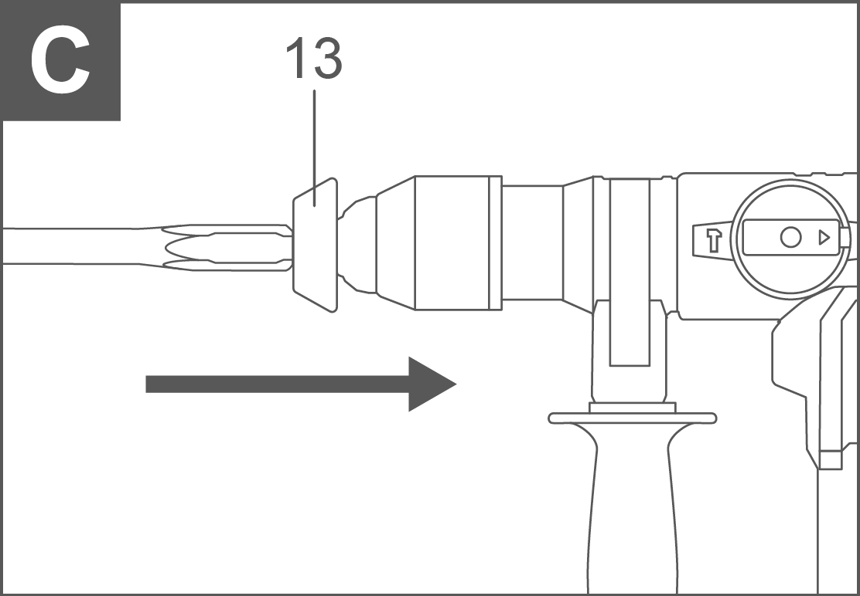
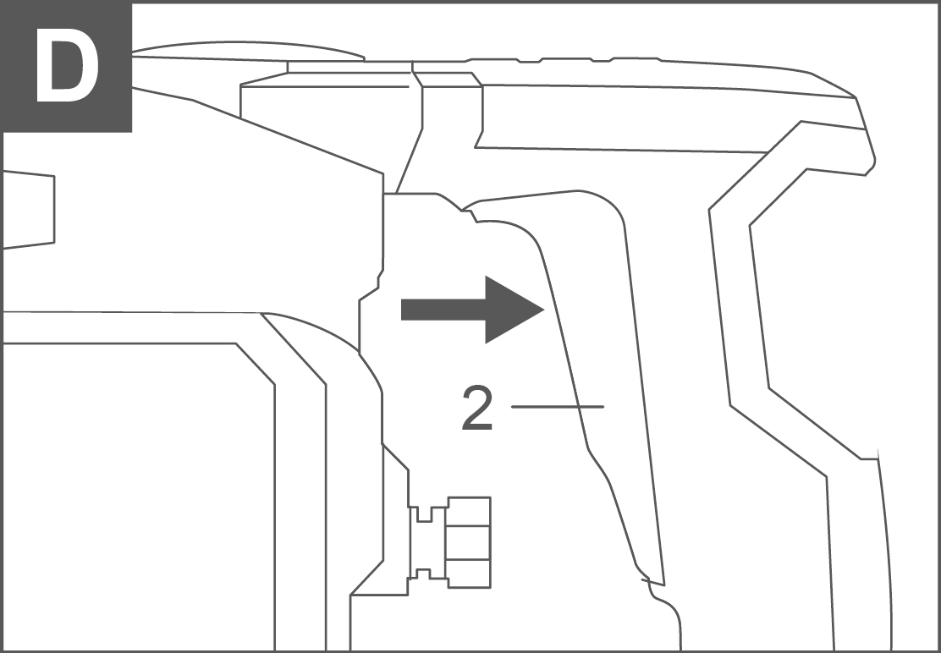

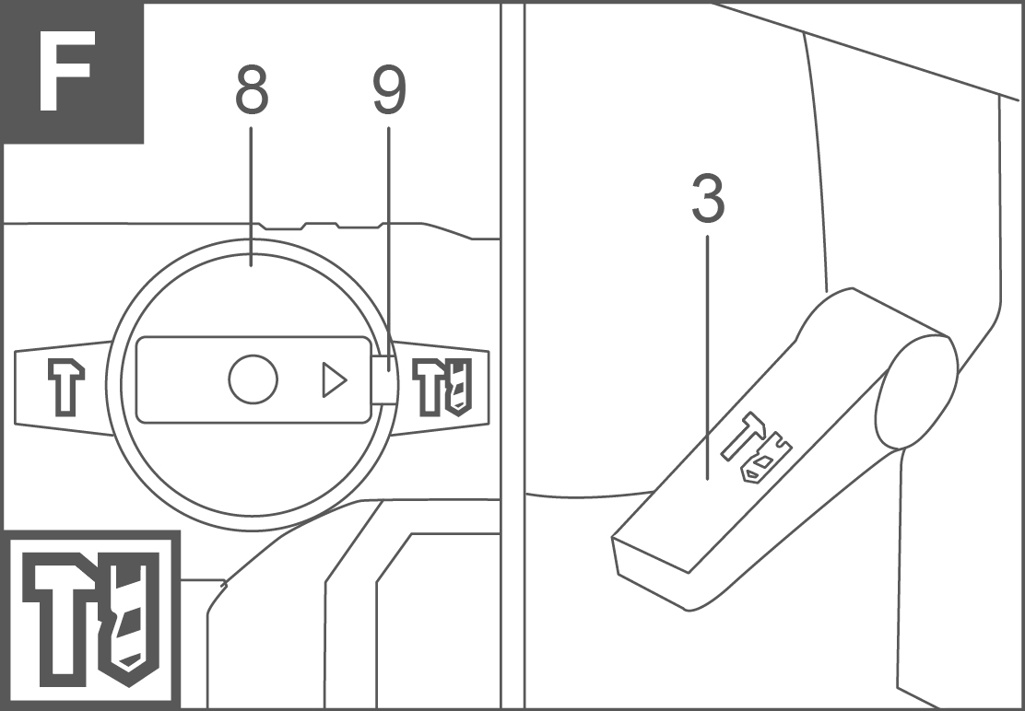
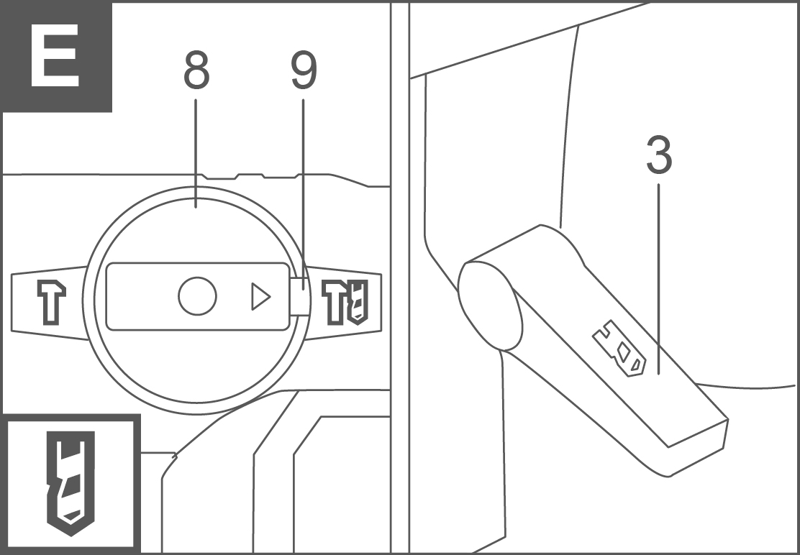

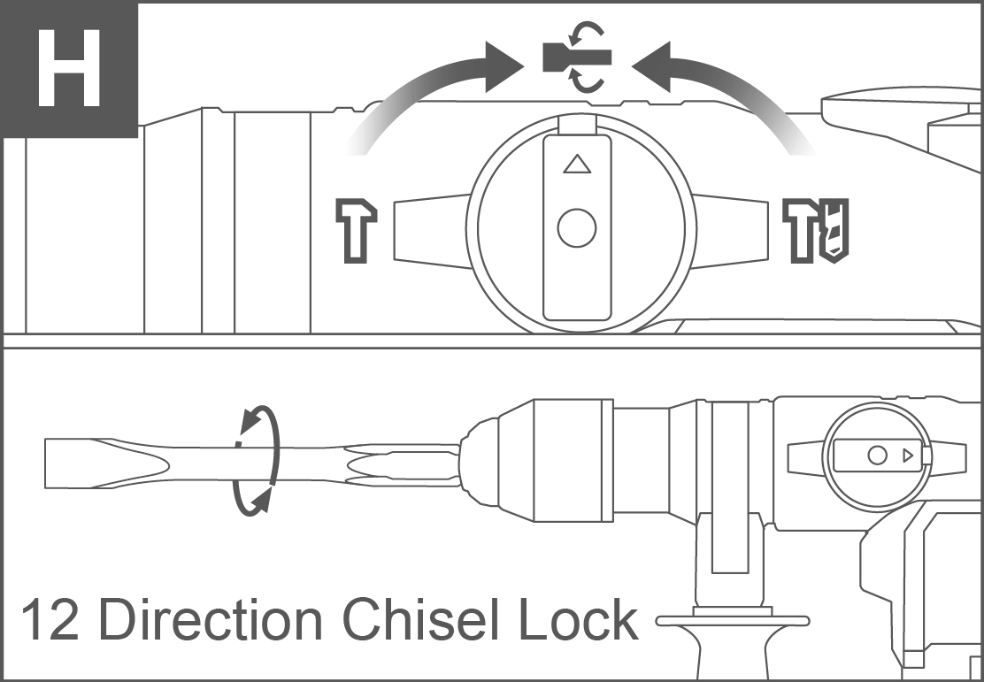
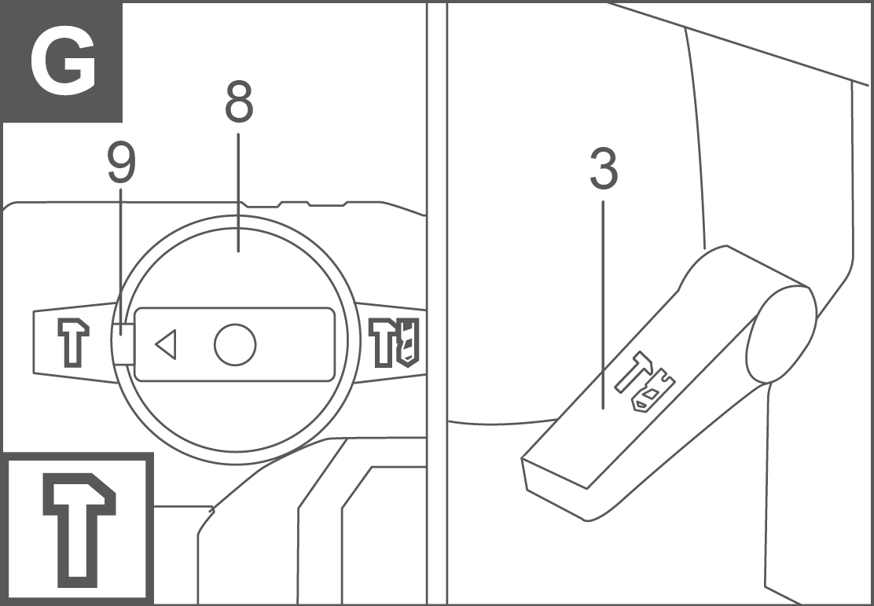

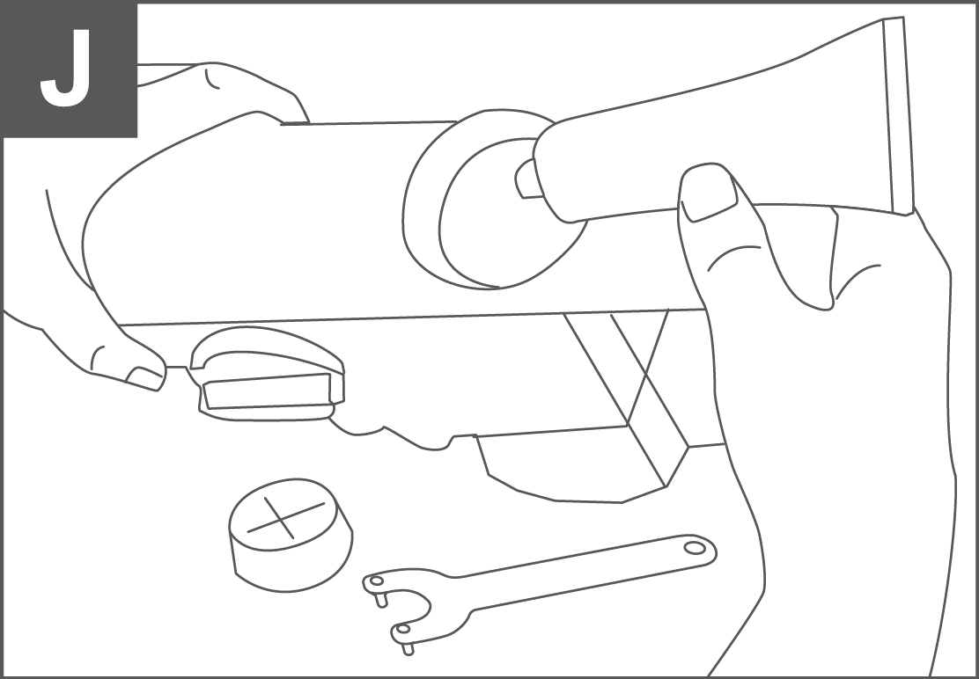
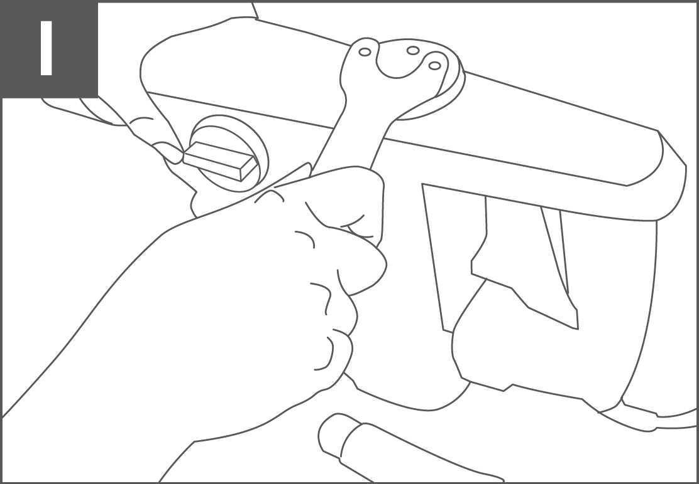

OPERAÇÃO
Ajustando a alavanca auxiliar (ver Figura A)
⚠ ATENÇÃO
Use a furadeira apenas com a alavanca auxiliar instalada. A perda de controle sobre a máquina pode levar a lesões.
A alça adicional (5) oferece aderência adicional ao guiar a furadeira de martelo.
- Deslize a alça adicional com a abertura redonda sobre o mandril no braço de fixação da furadeira de martelo.
- Posicione o cabo girando-o ao redor do braço de fixação, para que você possa trabalhar confortavelmente.
- Aperte a alavanca adicional girando a parte inferior da alavanca no sentido horário.
- Para afrouxar novamente a alavanca adicional ou mudar a posição, proceda em ordem inversa.

Inserir / remover as ferramentas (ver Figura B)
NOTA: Certifique-se de que o eixo da ferramenta e o suporte estejam livres de poeira e graje levemente o eixo usando lubrificante para inserção antes de inseri-lo no mandrin. Isso prolonga a vida útil do mandril e da máquina.
- Deslize a ferramenta (formão / furadeira) (14) no suporte da ferramenta (6).
- Gire a ferramenta, se necessário, dentro do suporte até que ela faça um clique audível no lugar. Verifique o mecanismo de travamento puxando suavemente a ferramenta inserida.
- Para remover a ferramenta, puxe a anel de travamento (7) para trás o máximo possível e retire a ferramenta do suporte pela frente.
Ajuste a tampa do coletor (veja a Figura C)
⚠CUIDADO!
Sempre use o copo de pó fornecido ao furar acima da cabeça para evitar que a poeira entre no mandrin.
- Deslize firmemente o coletorde pó (13) na furadeira.
- Ao usar furadeiras de grande diâmetro, a copa de pó pode ser encaixada no eixo da perfuração.

Seleção de funções
⚠ ATENÇÃO!
Os seletores só podem ser usados quando o motor está completamente parado. Caso contrário, a ferramenta inserida pode girar involuntariamente ou causar danos à máquina.
⚠CUIDADO!

O botão de perfuração/formão (8) não deve ser ajustado na posição em que o botão de perfuração/perfuração (3) está na posição ao mesmo tempo. A máquina não funciona com essas configurações.

Use os seletores (8) e (3) para alternar entre furação, perfuração com martelo e formão.

Perfuração (veja Figura E)

- Pressione o botão de trava para perfuração/chave (9) e vire o botão de seleção de furação/cinzelação (8) na posição até que ele se engate.
- Coloque o seletor de modo de perfuração (3) na posição .

Perfuração por martelo
- Pressione o botão de trava para perfuração/chave (9) e vire o botão de seleção de furação/cinzelação (8) na posição até que ele se engate.
- Coloque o seletor de modo de perfuração (3) na posição .

Cinzelagem
- Pressione o botão de trava para perfuração/chave (9) e vire o botão de seleção de furação/cinzelação (8) na posição até que ele se engate.
- Coloque o seletor de modo de perfuração (3) na posição

Alterando a posição do cinzelado


- Posição para ajuste da posição de cinzelação. Vire o seletor de modo (8) para
- Vire o cinzel na posição desejada.
- Depois, ajuste o botão de perfuração/cinzel de volta para a marca

Ligando e Desligando (veja Figura D)
- Pressione o botão de ligar/desligar (2).
- Solte o botão de ligar/desligar (2).

Perfuração e formão
⚠ ATENÇÃO!
- Não aplique força excessiva na furadeira de martelo. Pressão excessiva pode danificar a furadeira, o cinzel ou a furadeira de martelo e aumenta o risco de acidente.
- Por esse motivo, é importante sempre segurar a furadeira firmemente com as duas mãos e manter uma postura estável? Quanto maior o diâmetro da broca, maior a força sobre seu braço.
- Sempre prenda sua peça em um torno ou em qualquer outro dispositivo de fixação. Prenda peças particularmente grandes contra deslizamentos ou apoie-as corretamente.

Perfuração
  - Escolha uma broca adequada para a aplicação e insira-a na ferramenta, conforme descrito no capítulo 'Inserindo as ferramentas.
  - Insira a broca corretamente no local desejado.
  - Pressione o botão On/Off (2) para começar a furar.

Furação com mandril com chave (não incluído)
NOTA: Trabalhe apenas com o mandril da broca do aro de engrenagem (não incluído no escopo da entrega) quando a função de percussão está desligada.

Com o mandril de broca de borda dentada (não incluído no escopo de entrega), a broca de martelo também pode ser usada para perfuração em ferro, metais não ferrosos, madeira ou plástico.
  - Insira o mandril de broca com aro dentado (não incluído no escopo da entrega) no suporte da ferramenta (veja o capítulo "Inserir a ferramenta").
  - Escolha uma broca adequada para a usinagem e insira-a no mandril com chave.
  - Coloque a chave do mandril da furadeira (não incluída no escopo da entrega) em um dos furos da aranha.
  - Para apertar o mandril, gire o mandril com chave no sentido horário.
  - Para afrouxar o mandil, gire o mandril com chave no sentido anti-horário.
  - Insira a broca corretamente no local desejado.
  - Pressione o botão On/Off (2) para começar a furar.

Selecionando a broca apropriada
Para perfuração de concreto e pedra | Broca de alvenaria com ponta de carboneto
Para metal | Broca HSS (não incluída)
Para madeira | Brocas para madeira (não incluídas)

Cinzelagem
- Escolha um formão apropriado para o material e insira-o na ferramenta, conforme descrito no capítulo "Ajuste e troca de ferramentas".
- Posicione o cinzel usando a posição de parada de rotação, se necessário, conforme descrito em "Seleção de função".
- Insira o formão corretamente no local desejado.
- Pressione o botão On/Off (2) para começar a formonar.

Manutenção
⚠ ATENÇÃO!
Desconecte o plugue da rede antes de qualquer ajuste, manutenção ou reparo.
Use apenas peças de reposição/acessórios do fabricante ou oficinas autorizadas e qualificadas.
Os reparos devem ser realizados apenas por técnicos qualificados ou por um centro de serviço autorizado. Técnicos qualificados devem ter treinamento e experiência relevantes, estar familiarizados com os requisitos de projeto e construção do produto e compreender e seguir as normas de segurança.

Trocar / Reabastecer graxa (veja a Figura I)
A furadeira é completamente hermética para evitar vazamentos de gordura e entrada de poeira na máquina. Reabasteça a graxa após 30-40 horas de funcionamento ou quando a potência do impacto diminuir.
- Abra a tampa de graxa (1) com a chave fornecida para a tampa de graxa (12).
- Reabasteça com a graxa fornecida e feche a tampa em ordem inversa. Reabasteça com graxa de engrenagem para lubrificação central.
- Borrife uma pequena quantidade de óleo no suporte da ferramenta se não pretender usar a furadeira por um período mais longo. Isso impede que o martelo trave.

Substituindo as escovas de carbono
As escovas de carbono só podem ser substituídas por uma oficina especializada autorizada ou por pessoal qualificado e qualificado.

Substituindo o cabo de rede elétrica
Cabos de rede danificados só podem ser substituídos por cabos de reposição genuínos disponíveis pelo fabricante.
Os cabos de rede só podem ser substituídos pelo fabricante, um centro de serviço autorizado ou uma pessoa qualificada.

MANUTENÇÃO
Possíveis maus funcionamentos e ações corretivas
Falha | Causas prováveis | Ações
Quando a máquina é ligada, o motor elétrico não funciona. | ● Falha do botão  ●O cabo de energia ou fiação está quebrado, falha no plugue do cabo de alimentação;  ● Sem contato com a escova com o coletor;  ● Desgaste/dano das escovas | Desconecte a máquina da rede elétrica e entre em contato com um especialista qualificado.
Formação de um fogo circular no coletor | ● Desgaste/dano da escova no suporte da escova;  ● Mau funcionamento na bobina do armadura | Desconecte a máquina da rede elétrica e entre em contato com um especialista qualificado. Por favor, não conserte a máquina sozinho.
Ao trabalhar, fumaça ou cheiro de isolamento queimado aparece pelas aberturas de ventilação. | ● Mau funcionamento na bobina do motor elétrico;  ● Mau funcionamento da parte elétrica da ferramenta.
Aumento do ruído na caixa de câmbio | ● Desgaste/quebra de engrenagens ou rolamentos
Quando a máquina é ligada, o eixo não gira | ● Falha na caixa de câmbio.
Critérios de estado crítico
Critérios de estado crítico | Causas prováveis | Ações
Rachaduras nas superfícies de partes de rolamento e carcaça | Deformação por fadiga do metal | Quando a falha for detectada, por favor, desconecte a máquina da rede elétrica e entre em contato com um especialista qualificado.
O cabo de energia ou plugue está danificado | Sobrecarga ou quebra
Desgaste excessivo ou danos ao motor ou mecanismo redutor, ou uma combinação de sinais | Deformação por fadiga do metal
Critérios de estado crítico
Lista de falhas críticas | Ações
Faísca de motor elétrico | É necessário contatar um especialista qualificado
A aparência de ruído supérfluo | É necessário contatar um especialista qualificado
Se as falhas acima forem detectadas, é necessário desconectar a máquina da rede elétrica e contatar um especialista qualificado



